假如我们要修改client.c里面的某个函数名

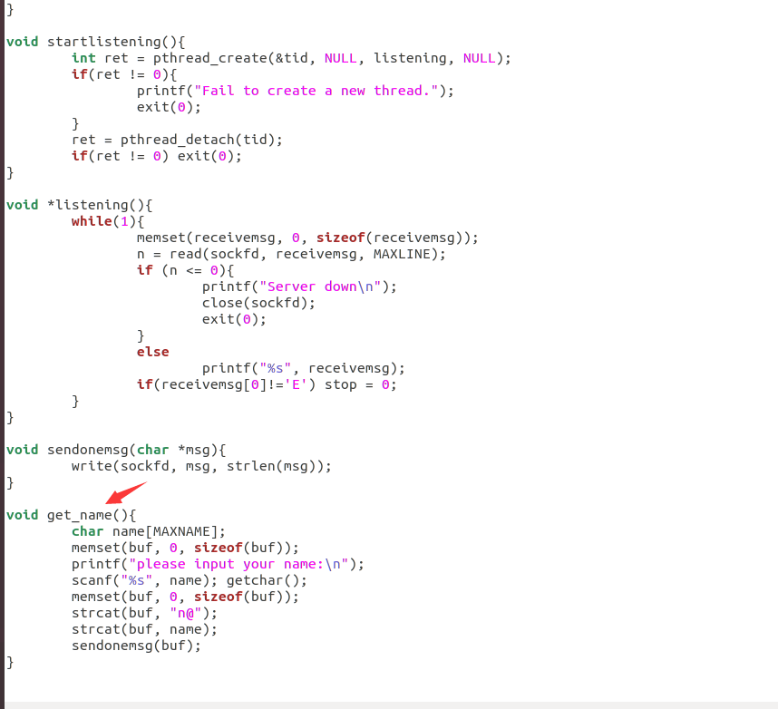

get_name() -> G0t_nam2()

右键client.c copy 然后复制到windows下的桌面

右键client.h copy 然后复制到windows下的桌面

.c .h都要修改

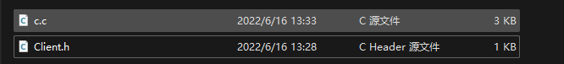

右键用记事本或者Notepad++打开 没的话可以下载一个

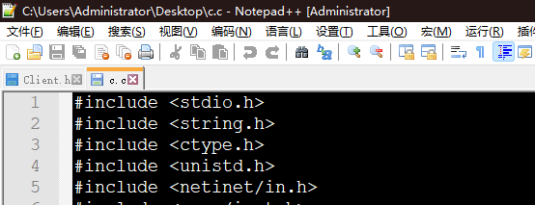

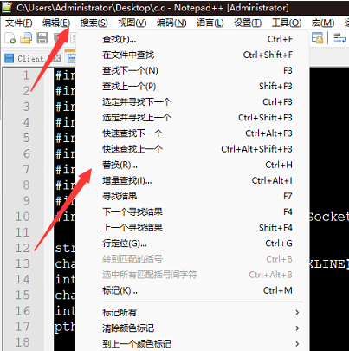

搜索->替换

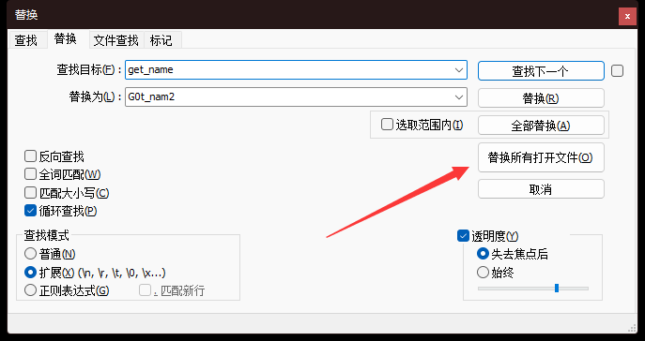

替换所有打开文件就可以

然后再把代码拷会虚拟机里面



这种指针函数修改的时候不要把*去掉了